
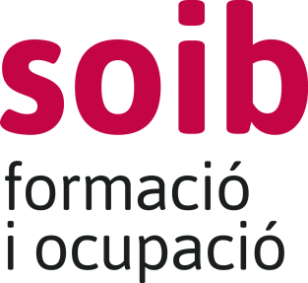

(Nom i càrrec)
.....................................................................................................................................

CERTIFIC:

Que en data ..................... s'han iniciat els tràmits necessaris per dur a terme el projecte del certificat de professionalitat .......................................................................................................... adjudicat en el marc de la convocatòria aprovada per resolució del conseller de Model Econòmic, Turisme i Treball, i president del SOIB, de 24 de maig de 2021 (BOIB nº 69, de 27 de maig) de subvencions amb l'objecte de cofinançar, a les entitats locals i les entitats que en depenen, les despeses necessàries per acreditar centres de formació per a impartir formació conduent a certificats de professionalitat dirigida a treballadors desocupats.

I, perquè consti, expedesc aquest certificat a l'efecte de presentar-lo al SOIB .

Palma, .................................

(Rúbrica)

